2018-2019学年湖北省襄阳市高二（上）期末物理试卷
一、选择题（共10小题，每小题4分，满分40分）
1．（4分）关于磁场的磁感线，下列说法正确的是（ ）
A．磁感应强度较大的地方磁感线一定较稀疏
B．沿磁感场线方向，磁感应强度一定越来越小
C．磁感线一定与通电长直导线所受安培力垂直
D．磁感线一定是带电粒子在磁场中运动的轨迹
2．（4分）如图，在一水平、固定的闭合导体圆环上方。有一条形磁铁（N极朝上，S极朝下）由静止开始下落，磁铁从圆环中穿过且不与圆环接触，关于圆环中感应电流的方向（从上向下看），下列说法正确的是（ ）
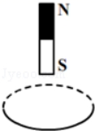
A．总是顺时针 B．总是逆时针
C．先顺时针后逆时针 D．先逆时针后顺时针
3．（4分）如图所示，两等量同种点电荷的电量均为+Q，直线AO为两等量正电荷连续的中垂线，O点为垂足，A点为中垂线上的点，B点为两电荷连续上的点。电子具有某一方向上的初速度。下列说法正确的是（ ）
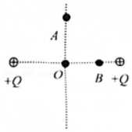
A．若电子从A点运动到O点，电子加速度一定减小
B．若电子从A点运动到O点，电子电势能一定减小
C．若电子从O点运动到B点，电子的动能一定减小
D．若电子的初速度与OA垂直，电子的动能一定增大
4．（4分）如图所示电路，电源内阻不能忽略。闭合开关S，当滑动变阻器的滑片P向右滑动后，电压表V₁、V₂示数变化量的绝对值为△U₁、△U₂，电流表示数变化量的绝对值为△I．下列判断正确的是（ ）
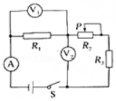
A．电流表A示数增大 B．电压表V₂示数减小
C．△U₁小于△U₂ D．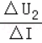的数值减小
5．（4分）如图所示，两个带电荷量分别为q₁、q₂，质量分别为m₁、m₂的小球，以等长的丝线悬挂于一点，下列情况正确的是（ ）
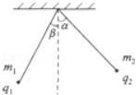
A．若m₁＝m₂，q₁≠q₂，则а＝β B．若m₁＝m₂，q₁＞q₂，则а＞β
C．若m₁＝m₂，q₁＜q₂，则а＜β D．若m₁≠m₂，q₁＝q₂，则а＝β
6．（4分）如图所示，圆形磁场区域存在垂直纸面向里的匀强磁场，PQ为圆形磁场的直径，O为圆心磁场的圆心，OA为圆形磁场的水平半径，圆心磁场的半径为R，处于磁场边界P点的粒子源不断沿各个方向将速率v₀的同种带电粒子垂直磁场方向射入磁场。当磁感应强度为B＝B₀时，PQ左侧圆弧恰全部有带电粒子射出，下列说法正确的是（ ）
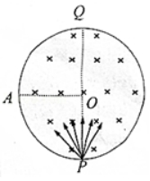
A．粒子一定带负电
B．粒子出磁场时速度方向一定垂直PQ
C．粒子的比荷为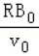
D．若B＝2B₀，PA圆弧上均有粒子射出
7．（4分）在一次南极科考中，科考人员使用磁强计测定地磁场的磁感应强度。其原理如图所示，电路中有一段长方体的金属导体，它长、宽、高分别为a、b、c，放在沿y轴正方向的匀强磁场中，导体中电流强度沿x轴正方向，大小为I．已知金属导体单位体积中的自由电子数为n，电子电荷量为e，自由电子做定向移动可视为匀速运动，测出金属导体前后两个侧面间电压为U，则（ ）
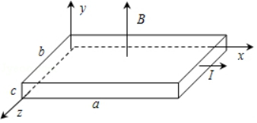
A．金属导体的前侧面电势较低
B．金属导体的电阻为
C．自由电子定向移动的速度大小为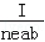
D．磁感应强度的大小为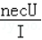
8．（4分）如图所示，质量为m、长为L的金属棒MN两端由等长的轻质细线水平悬挂，处于竖直向上的匀强磁场中，磁感应强度大小为B．当棒中通以恒定电流后，金属棒摆起后两悬线与竖直方向夹角的最大值为θ＝60°，下列说法正确的是（ ）
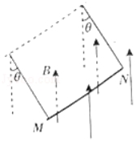
A．电流方向由N指向M
B．悬线与竖直方向夹角的最大值为θ＝60°时，金属棒处于平衡状态
C．悬线与竖直方向夹角的最大值为θ＝30°时，金属棒速率最大
D．恒定电流大小为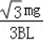
9．（4分）空中存在水平向左的匀强电场，一带正电小球在空中某点以初速度v₀水平向右抛出，小球落到水平地面上的速率为v₀，若小球受到的电场力大小等于小球的重力。下列说法正确的是（ ）
A．小球落地时速度方向一定与地面垂直
B．小球下落过程，电势能先增大后减小
C．小球下落过程，动能先增大后减小
D．小球下落过程，机械能一直减小
10．（4分）半径为r和2r的同心圆形轨道固定在同一水平面内，一长为r，电阻为R的均匀直导体棒AB置于圆轨道上面，BA的延长线通过圆导轨中心O，装置的俯视图如图所示，整个装置位于一匀强磁场中，磁感应强度的大小为B，方向竖直向下。在两环之间接阻值为R的定值电阻和电容为C的电容器。直导体棒在水平外力作用下以角速度ω绕O逆时针匀速转动，在转动过程中始终与导轨保持良好接触，不计导轨电阻。以下说法正确的是（ ）
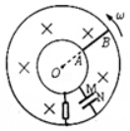
A．金属棒中电流从A流向B
B．金属棒两端电压为Bωr²
C．电容器的M板带负电
D．电容器所带电荷量为CBωr²
二、解答题（共6小题，满分60分）
11．（5分）某同学测量一个圆柱体的电阻率，需要测量圆柱体的尺寸和电阻．
①分别使用游标卡尺和螺旋测微器测量圆柱体的长度和直径，某次测量的示数如图 （a）和如图 （b）所示，长度为 cm，直径为 mm．
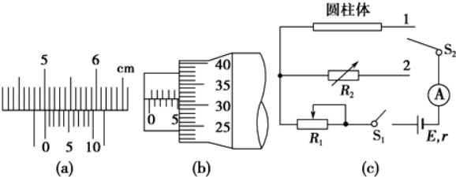
②按如图 （c）连接电路后，实验操作如下：
（a）将滑动变阻器R₁的阻值置于最 处（填“大”或“小”）；将S₂拨向接点1，闭合S₁，调节R₁，使电流表示数为I₀；
（b）将电阻箱R₂的阻值调至最 （填“大”或“小”），S₂拨向接点2；保持R₁不变，调节R₂，使电流表示数仍为I₀，此时R₂阻值为1280Ω；
③由此可知，圆柱体的电阻为 Ω．
12．（9分）为测定干电池的电动势和内阻，提供的实验器材如下所示：
A．完全相同的二干电池2节，每节干电池1•5v左右，内阻较小
B．电流表A（量程为0.6A，内阻约0.5Ω）
C．滑动变阻器R_{l} （0﹣﹣10Ω，10A）
D．滑动变阻器R₂（0﹣﹣100Ω，1A）
E．电流表G（0﹣﹣3.0mA，Rg＝10Ω）
F．定值电阻R₃＝990Ω
G．定值电阻R₄＝90Ω
H．定值电阻R₀＝3.0Ω
（1）由于两节干电池的内阻较小，现将定值电阻R₀＝3.0Ω与两节干电池串联后作为一个整体进行测量。在进行实验时，滑动变阻器应选用 ，由于无电压表，故将电流表G与某定值电阻串联改装成适当量程的电压表，则定值电阻应选用 。（填写实验器材前的编号）
（2）在虚线方框中补充完整本实验电路的原理图。
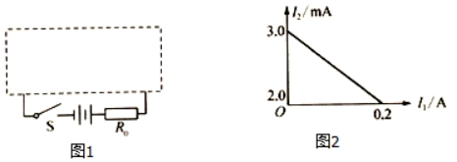
（3）根据实验测得数据作出I₂﹣I₁的图象如图2图所示，其中I₂为通过电流表G的电流，I₁为通过电流表A的电流。根据该图象可知每节干电池的电动势为 V，内阻为 Ω。
13．（10分）如图所示，用一根长为l的绝缘细线悬挂一个带电小球，小球质量为m，电量为q，现加一水平的匀强电场，平衡时绝缘细线与竖直方向夹角θ．重力加速度为g。求：
（1）该匀强电场的场强E大小；
（2）若将电场撤去，小球到达最低点时细线的拉力为多大？
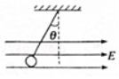
14．（12分）一个圆形线圈，共有n＝10匝，其总电阻r＝4.0Ω．线圈与阻值R₀＝16Ω的外电阻连成闭合回路，如图甲所示．线圈内部存在着一个边长l＝0.20m的正方形区域，其中有分布均匀但强弱随时间变化的磁场，图乙显示了一个周期内磁场的变化情况，周期T＝1.0×10^{﹣2}s，磁场方向以垂直线圈平面向外为正方向．求：
（1）t＝时刻，电阻R₀上的电流大小和方向；
（2）0～时间内，流过电阻R₀的电量；
（3）一个周期内电阻R₀的发热量．
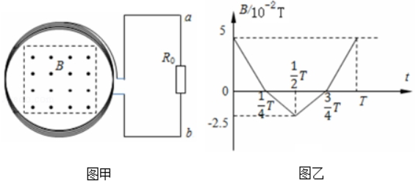
15．（12分）如图所示，在圆心为O半径R＝5cm的竖直圆形区域内，有一个方向垂直于圆形区域向外的匀强磁场，竖直平行放置的金属板连接在图示电路中，电源电动势E＝220V、内阻r＝5Ω，定值电阻的阻值R₁＝16Ω，滑动变阻器R₂的最大阻值R_{max}＝199Ω；两金属板上的小孔S₁、S₂与圆心O在垂直于极板的同一直线上，现有比荷＝3.2×10⁵C/kg的带正电粒子由小孔S₁进入电场加速后，从小孔S₂射出，然后垂直进入磁场并从磁场中射出，滑动变阻器滑片P的位置不同，粒子在磁场中运动的时间也不同，当理想电压表的示数U＝100V时，粒子从圆形区域的最低点竖直向下穿出磁场，不计粒子重力和粒子在小孔S1处的初速度，取tan68.2°＝2.5，求：
（1）U＝100V时，粒子从小孔S₂穿出时的速度大小v₀；
（2）匀强磁场的磁感应强度大小B；
（3）粒子在磁场中运动的最长时间t。（结果保留两位有效数字）
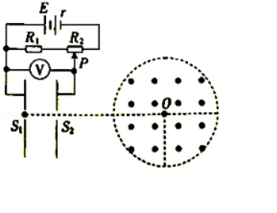
16．（12分）真空室中有如图甲所示的装置，电极K持续发出的电子（初速不计）经过电场加速后，从小孔O沿水平放置的偏转极板M、N的中心轴线OO′射入。加速电压U₁＝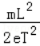，M、N板长均为L，偏转极板右侧有荧光屏（足够大且未画出）。M、N两板间的电压U_{MN}随时间t变化的图线如图乙所示，其中U₂＝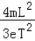．调节两板之间的距离，使得每个电子都能通过偏转极板，已知电子的质量、电荷量分别为m、e，不计电子重力。
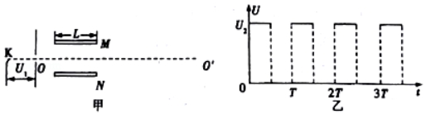
（1）求电子通过偏转极板的时间t；
（2）偏转极板之间的最小距离d；
（3）当偏转极板间的距离为最小值d时，荧光屏如何放置时电子击中的范围最小，该范围的长度是多大。

2018-2019学年湖北省襄阳市高二（上）期末物理试卷
参考答案与试题解析
一、选择题（共10小题，每小题4分，满分40分）
1．【解答】解：A、磁感线的疏密表示磁场的强弱，磁感线越密的地方磁场越强，越疏的地方，磁场越弱。故A错误；
B、匀强磁场中各处的磁感应强度都是相同的，与磁场方向无关。故B错误。
C、根据左手定则知磁感应强度的方向一定与通电导线所受安培力方向垂直，但不一定与直导线方向垂直，故C正确；
D、根据左手定则知带电粒子受洛伦兹力一定与磁场垂直，运动轨迹与磁感线方向没有确定关系，故D错误。
故选：C。
2．【解答】解：由图示可知，在磁铁下落过程中，穿过圆环的磁场方向向上，在磁铁靠近圆环时，穿过圆环的磁通量变大，在磁铁远离圆环时穿过圆环的磁通量减小，由楞次定律可知，从上向下看，圆环中的感应电流先沿顺时针方向，后沿逆时针方向，故C正确。
故选：C。
3．【解答】解：A、在等量同种电荷连线中垂线上电场强度方向O→a，电子从a点到O点运动的过程中，电场力方向a→O，故加速度向下，与速度同向，故速度越来越大；但电场线的疏密情况不确定，O点上方的电场强度最大点位置不确定，故电场强度大小变化情况不确定，则电荷所受电场力大小变化情况不确定，加速度变化情况无法判断。故A错误；
B、若电子从A点运动到O点，电势升高，电子电势能减小，故B正确；
C、若电子从O点运动到B点，电场力做正功，电势能减小，动能增大，故C错误；
D、若电子的初速度与OA垂直，电子的动能可能增大，也可能先减小后增大，故D错误；
故选：B。
4．【解答】解：A、当滑动变阻器的滑片P向右滑动后，电阻增大，总电阻增大，根据闭合电路欧姆定律知总电流减小，A示数减小，故A错误；
B、电压表V₁测量R₁的电压U₁＝IR₁减小，V₂测量R₂和R₃的电压U₂＝E﹣U₁﹣Ir，增大，故电压表V₂示数增大，故B错误；
C、根据闭合电路欧姆定律知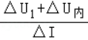△U₁+△U_{内}＝△U₂，故△U₁小于△U₂，故C正确；
D、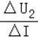＝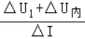＝R₁+r，保持不变，故D错误；
故选：C。
5．【解答】解：m₁、m₂受力如图所示，由平衡条件可知，
m₁g＝Fcotβ，m₂g＝F′cotα
因F＝F′，则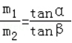
可见，若m₁＞m₂，则α＞β；若m₁＝m₂，则α＝β；若m₁＜m₂，则α＜β．α、β的关系与两电荷所带电量无关。故A 正确，BCD均错误。
故选：A。
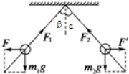
6．【解答】解：粒子在洛伦兹力作用下做匀速圆周运动，故由粒子射出磁场边界恰好占整个边界的一半可得：粒子运动轨迹的轨道半径为R；
A、由左手定则知粒子带正电，故A错误；
B、由粒子做匀速圆周运动，轨道半径为R，根据几何关系可得：粒子离开磁场时的径向平行于PQ，故粒子离开磁场时速度方向垂直PQ连线，故B正确；
C、根据洛伦兹力做向心力可得：qv₀B＝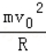，故粒子的比荷＝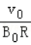，故C错误；
D、若B＝2B₀，粒子运动轨迹的轨道半径为，改变初速度方向，粒子从PA圆弧射出，最远从如图的M点射出，PM＝R，故D错误；
故选：B。
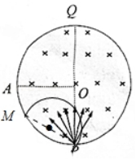
7．【解答】解：A、金属导体中有自由电子。当电流形成时，金属导体内的自由电子逆着电流的方向做定向移动。在磁场中受到洛伦兹力作用的是自由电子。由左手定则可知，自由电子受到的洛伦兹力沿z轴正方向，自由电子向前侧面偏转，金属导体前侧面聚集了电子，后侧面感应出正电荷，金属导体前侧面电势低，后侧面电势高，故A正确；
B、金属前后侧面间的电势差是感应电势差，U＝Eb≠，E为感应电场强度，故B错误；
C、由电流的微观表达式可知，电流：I＝nevS＝nevbc，电子定向移动的速度大小：v＝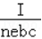，故C错误；
D、电子在做匀速直线运动，洛伦兹力与电场力平衡，由平衡条件得：eE＝evB，导体前后侧面间的电势差：U＝Eb，解得：B＝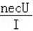，故D正确；
故选：AD。
8．【解答】解：A、根据左手定则可知电流的方向由M流向N，故A错误；
B、悬线与竖直方向夹角为θ＝60°时，金属棒速率为零，并非处于平衡状态，故B错误
C、由运动的对称性可知悬线与竖直方向的夹角为θ＝30°时金属棒的速率最大，故C正确；
D、在θ＝30°时，对金属棒进行受力分析可知，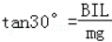，解得I＝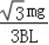，故D正确
故选：CD。
9．【解答】解：A、小球在水平方向受到电场力，在电场力作用下做减速运动，减速时的加速度大小为a₁＝
竖直方向做加速运动，加速度大小为g
设经历时间t落地，故落地时水平方向速度为v_{x}＝v₀﹣gt
竖直方向的速度为v_{y}＝gt
落地时速度v＝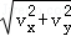＝v₀，解得t＝，故落地时水平方向速度为0，只有竖直方向的速度，故小球落地时速度方向一定与地面垂直，故A正确；
B、小球下落过程中，电场力一直做负功，故小球的电势能一直增大，故B错误；
C、小球在水平方向上，做减速运动，电场力做负功，竖直方向重力做正功，做初速度为零的匀加速运动，在开始阶段克服电场力做功要大于重力做功，故动能减小，随后克服电场力做功小于重力做功，故动能增加，故小球下落过程，动能先减小后增大，故C错误；
D、在下落过程中，由于电场力一直做负功，故小球的机械能一直减小，故D正确
故选：AD。
10．【解答】解：A、根据右手定则可知，金属棒AB逆时针切割磁感时，产生的感应电流应该是从B向A，故A错误；
B、据E＝BLv以及v＝rω可得切割磁感线时产生的电动势E＝BLv＝Br（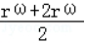）＝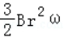，切割磁感线的导体相当于电源，则AB两端的电压相当于电源的路端电压，根据闭合电路欧姆定律可知，U_{AB}＝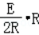＝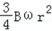，故B正确；
C、切割磁感线的AB相当于电源，在AB内部电流方向由B向A，故金属棒A相当于电源正极，故与A接近的电容器M板带正电，故C错误；
D、由B分析知，AB两端的电压为，则电容器两端的电压也，故电容器所带电荷量Q＝CU＝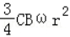，故D正确。
故选：BD。
二、解答题（共6小题，满分60分）
11．【解答】解：①游标卡尺读数可以分成整数部分和小数部分两部分，其中整数部分为游标尺零刻度线左侧主尺上的读数；小数部分为游标尺上与主尺上某条刻度线冲齐的格数乘以精确度（十分度游标卡尺的精确度为0.1mm）．所以游标卡尺的读数为L＝50mm+3×0.1mm＝50.3mm＝5.03cm；
螺旋测微器的读数也可以分成两部分来读，其中整数部分为螺旋周上左侧主尺的刻度（注意半毫米刻度线是否露出），小数部分为螺旋周上与主尺横线冲齐的刻度乘以0.01mm（注意要估读到下一位）．所以螺旋测微器当读数为d＝5mm+31.5×0.01mm＝5.315mm
②（a）在闭合电键前，应将滑动触头打到使电路中的电流最小的位置，所以图中变阻器的有效电阻应置于最大的位置；
（b）为保护电流表，应将电阻箱的阻值调至最大的位置；
③根据“等效替代”方法可知，圆柱体的电阻等于电阻箱的电阻，所以圆柱体的电阻为1280Ω．
故答案为：①5.03，5.315；②（a）大；（b）大； ③1280
12．【解答】解：（1）电源为两节干电池，则电动势为3V较小，电源的内阻较小，为多测几组实验数据，方便实验操作，应选最大阻值较小的滑动变阻器，因此滑动变阻器应选：C。
上述器材中虽然没有电压表，但给出了两个电流表，将电流表G与定值电阻R₀串联，改装成电压表；改装后电压应约大于等于3V，则根据串联电路规律可知，应串联的电阻R＝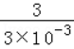﹣10＝990Ω；故选F；
（2）用改装后的电压表测量电压值，用电流表A与滑动变阻器串联测电路电流，如图所示；
（3）根据欧姆定律和串联的知识得电源两端电压为：U＝I₂（900+100）＝1000I₂，
根据图象与纵轴的交点得电动势为E＝3.0×10^{﹣3}×1000V＝3V，则一节干电池的电动势为1.5V；
与横轴的交点可得出路端电压为2.0V时电流是0.2A，
由闭合电路欧姆定律E＝U+I（r+R₀）可得，电源内阻r+R₀＝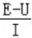＝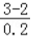＝5Ω；
故内阻r＝5﹣3＝2Ω；一节干电池的内阻为1Ω
故答案为：（1）C；F；（2）电路图如图所示；（3）1.5；1。
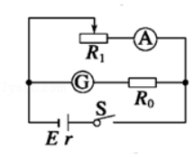
13．【解答】解：解：（1）小球受到重力、电场力和细线的拉力，受力分析如图所示。
由平衡条件得：mgtanθ＝qE
解得：E＝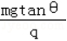
（2）若将电场瞬间撒去，小球由静止到最低点的过程，根据动能定理有：mgl（1﹣cosθ）＝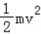﹣0
小球在最低点时，根据圆周运动的知识有：F﹣mg＝m
联立解得：F＝mg（3﹣2cosθ）
答：1）该匀强电场的场强E大小是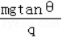；
（2）若将电场撤去，小球到达最低点时细线的拉力为mg（3﹣2cosθ）。
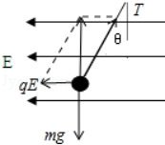
14．【解答】解：（1）0～内，感应电动势大小：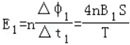，可得E₁＝8V；
电流大小：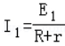，可得I₁＝0.4A；
根据楞次定律可知电流方向b到a；
（2）同（1）可得～内，感应电流大小I₂＝0.2A，
流过电路的电量：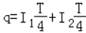，
代入数据解得q＝1.5×10^{﹣3}C；
（3）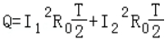，代入数据得Q＝1.6×10^{﹣2}J；
答：（1）t＝时刻，电阻R₀上的电流大小为0.4A，方向为b到a；
（2）0～时间内，流过电阻R₀的电量为1.5×10^{﹣3}C；
（3）一个周期内电阻R₀的发热量为1.6×10^{﹣2}J．
15．【解答】解：（1）粒子在两极板间加速，由动能定理得：
qU＝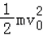﹣0，代入数据解得：v₀＝8000m/s；
（2）从圆形区域的最低点竖直向下穿出磁场，
粒子在磁场中做圆周运动的轨道半径：r＝R＝5cm＝0.05m，
粒子在磁场中做圆周运动，洛伦兹力提供向心力，
由牛顿第二定律得：qv₀B＝m，
代入数据解得：B＝0.5T；
（3）两金属板间的电压越小，离子经电场加速后速度也越小，
离子在磁场中作圆周运动的半径越小，射出电场时的偏转角越大，
在磁场中运动的时间越长，所以滑片在变阻器R₂的左端时，
离子在磁场中运动的时间最长。
由闭合电路欧姆定律有：I＝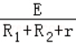＝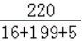＝1A，
两金属板间电压：U_{min}＝IR₁＝1×16＝16V，
由动能定理得：qU_{min}＝mv₂²﹣0，
离子轨道半径：r₂＝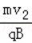，
代入数据解得：r₂＝0.02m＝2cm，
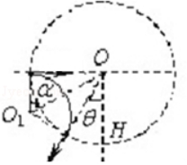
粒子进入磁场后的径迹如图所示，O₁为径迹圆的圆心。
由图可得：tanα＝＝＝2.5，所以α＝68.2°。
粒子在磁场中做圆周运动的周期：T＝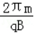＝×10^{﹣4}s，
故离子在磁场中运动的最长时间为：t＝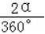T＝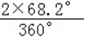××10^{﹣4}s≈1.5×10^{﹣5}s；
答：（1）U＝100V时，粒子从小孔S₂穿出时的速度大小v₀为8000m/s。
（2）匀强磁场的磁感应强度大小B为0.5T。
（3）粒子在磁场中运动的最长时间t为1.5×10^{﹣5}s。
16．【解答】解：（1）加速电场，根据动能定理有：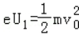
偏转电场中，水平方向：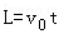
解得时间为：t＝T
（2）t＝0、T、2T…时刻进入偏转电场的电子，竖直方向先加速运动，后作匀速直线运动，射出电场时沿垂直于竖直方向偏移的距离y最大．
竖直方向加速有：
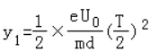
竖直方向匀速运动有：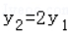
电子能射出偏转极板有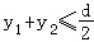
得：d≥L
（3）对满足（2）问条件下任意确定的d，不同时刻射出偏转电场的电子沿垂直于极板方向的速度约为：
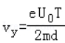
电子速度偏转角的正切值均为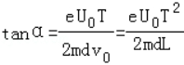
电子射出偏转电场时的偏转角度均相同，即速度方向相同，不同时刻射出偏转电场的电子沿垂直于极板方向的侧移距离可能不同，侧移距离的最大值与最小值之差
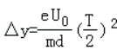
若荧光屏与电子出偏转极板后的速度垂直，则电子击中荧光屏的范围最小，该最小范围为：△y′＝△ycosα
联立解得：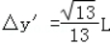
答：（1）电子通过偏转极板的时间t为T；
（2）偏转极板之间的最小距离d为L；
（3）当偏转极板间的距离为最小值d时，荧光屏与电子出偏转极板后的速度垂直，则电子击中荧光屏的范围最小，该范围的长度是